ПРОЕКТ,

реалізація якого планується за рахунок

коштів місцевої бюджетної програми «Бюджет ініціатив чернівчан (бюджет участі)»

Ідентифікаційний номер проєкту

(вписує уповноважений робочий орган, згідно з реєстром )

ВСІ ПУНКТИ Є ОБОВ’ЯЗКОВИМИ ДЛЯ ЗАПОВНЕННЯ!
Увага! Форма заповнюється лише в друкованому вигляді

Інформація про автора проєкту:
Доступ до цієї інформації матимуть лише представники Чернівецької міської ради

Ім’я та Прізвище;  назва організації* | ФОП Стрільчук Віталій Васильович
Контактні дані:
Поштова адреса: | М. Чернівці, вул. Героїв Майдану, дім 83 «Д», кв.3
E-mail: | urbanhaus@ukr.net
Контактний № тел. | +3 8 099 071 99 72
Серія та № паспорту або ЄДРПОУ | КР 320174
Підпис
(на друкованому
варіанті)

* Будь-ласка, вкажіть особу, уповноважену надавати інформацію представникам
Чернівецької міської ради.

1. Назва проєкту (не більше 15 слів):
Капітальний ремонт існуючого фізкультурного майданчика з влаштуванням тротуарної
доріжки

2. Вид проєкту ( поставити знак „x”):

малий громадськості (бюджет до 499 999 грн.)

великий громадськості (бюджет від 500 тис. грн. до 1,5 млн грн)

3. Місце реалізації проекту (адреса):
М. Чернівці, фізкультурний майданчик між будинками: вул. Комарова 38, 40, 40 «А» ;
вул. Героїв Майдану 83 «Б», 89, 91.

4. Короткий опис проєкту (анотація) (не більше 50 слів )
Капітальний ремонт фізкультурного майданчика включає в себе: ремонт існуючого
баскетбольного поля з встановленням нових баскетбольних кілець; монтаж нового
тренувального снаряду «Street sport»; модернізація існуючого колодязя питної води
«колонка біля кулінарії»; ремонт існуючих сходів; влаштування тротуару шириною 2,3 м.

5. Опис проєкту (основна мета проєкту; проблема, на вирішення якої він спрямований; запропоновані рішення; пояснення, чому саме це завдання повинно бути реалізоване і яким чином його реалізація вплине на подальше життя мешканців. Опис проєкту не повинен містити вказівки на суб’єкт, який може бути потенційним виконавцем проєкту. Якщо проєкт носить капітальний характер, зазначається можливість користування результатами проєкту особами з особливими потребами):
Основна мета – занедбану територію привести в цивілізований стан для комфортного
користування громадянами міста.
Дана територія перебуває в жахливому стані: асфальт у вибоїнах, кільце понівечене і вже
багато разів ремонтоване, ручний насос вийшов з ладу, існуючі турніки морально
застаріли і покриті іржею. Через це на території почали збиратись мешканці та розпивати
алкогольні напої, школярі беруть приклад з «алконавтів». Територія деградує.
Через відсутність тротуару, пішоходи, батьки з колясками, щоб розминутись з авто,
постійно змушені зходити з дороги на узбіччя в багнюку.
Було проведено зустріч (ворк-шоп) з мешканцями 8 травня 2021 р. на якому проведено анонімне
анкетне опитування. В результаті опитування встановлено, що мешканці хочуть зберегти
колодязь з ручним насосом, відновити баскетбольний майданчик, встановити нові
тренувальні снаряди для заняття фізкультурою та організувати пішохідний тротуар.
Втіливши проект, школярам, молоді, буде зручно пограти в баскетбол,
приємно буде займатись фізкультурою на тренажерах, мешканцям буде можливість
вільно набрати свіжої колодязної води, зникне аварійна ситуація на проїзді і стане
комфортно пересуватись по тротуару. Перестануть розпивати спиртні напої.

6. Обґрунтування бенефіціарів проєкту (основні групи мешканців, які зможуть користуватися результатами проєкту)
Користуватись майданчиком зможуть всі вікові групи населення в межах вулиць
Комарова та Героїв Майдану.

7. Умови використання результатів проєкту всіма мешканцями міста (наприклад, години роботи, умови використання)
Фізкультурний майданчик буде доступним цілодобово, безкоштовно з доступом всіх
активних молодих людей та дорослих.

8. Інформація щодо очікуваних результатів в разі реалізації проєкту:
Основний результат – це дати, дітям шкільного віку, альтернативну можливість
проведення вільного часу на баскетбольному полі на свіжому повітрі, а не в спортзалі.
Забезпечити населення оточуючих будинків безкоштовною, чистою, колодязною водою.
Унеможливити аварійних ситуацій на дорозі забезпечивши комфортний прохід пішоходів
по тротуару.
Можливість мешканців тримати свій фізичний стан в задовільній формі завдяки вуличним
спортивним снарядам.

9. Орієнтовна вартість (кошторис) проєкту (всі складові проєкту та їх орієнтовна вартість)
№ | Складові завдання | Орієнтовна вартість, грн
1. | Баскетбольне поле | 776 400
2. | Тренувальний снаряд «Street sport» | 250 000
3. | Питний колодязь (ручний насос + очистка колодязя) | 18 000
4. | Ремонт бетонних сходів | 90 000
5. | Влаштування тротуару | 198 000
6. | Бетонні сидіння | 70 000
7. | Влаштування газону посівного | 18 000
 | РАЗОМ: | 1 420 400

10. Чи потребує проєкт додаткових коштів на утримання об’єкту, що є результатом проєкту (наприклад, витрати на прибирання, електроенергію, водопостачання, поточний ремонт, технічне обслуговування)?
ні так Короткий опис та оцінка суми річних витрат
ПП «Порядок в домі».
Витрати на прибирання території в рік необхідно 15 000 грн.
Додатки:
a) фотографія/ї, які стосуються цього проєкту
б) мапа з зазначеним місцем реалізації проєкту
в) інші матеріали, суттєві для автора проєкту (креслення, схеми тощо)
зазначити перелік:

Додаток «А»
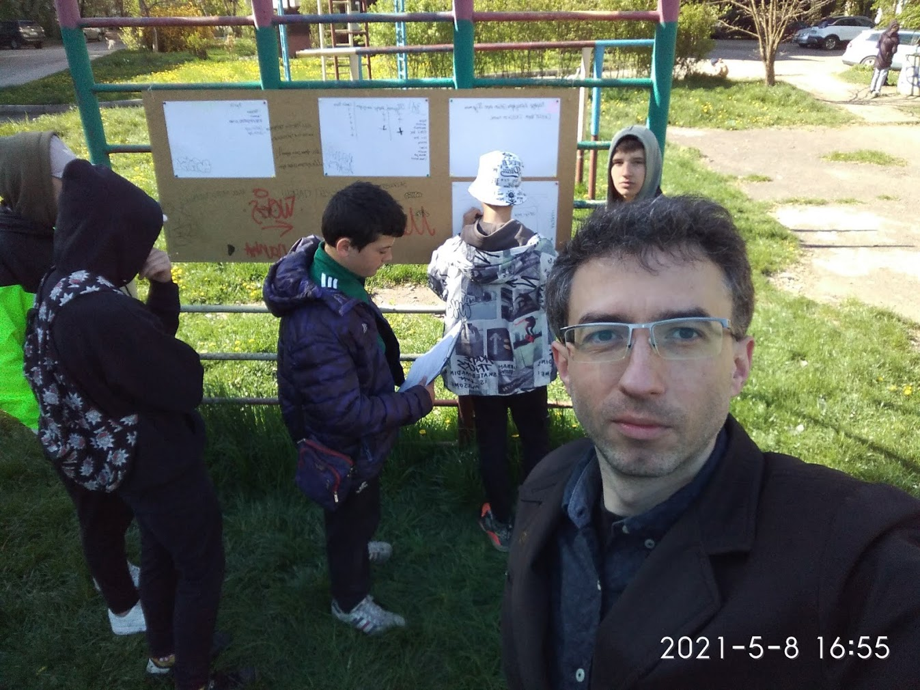

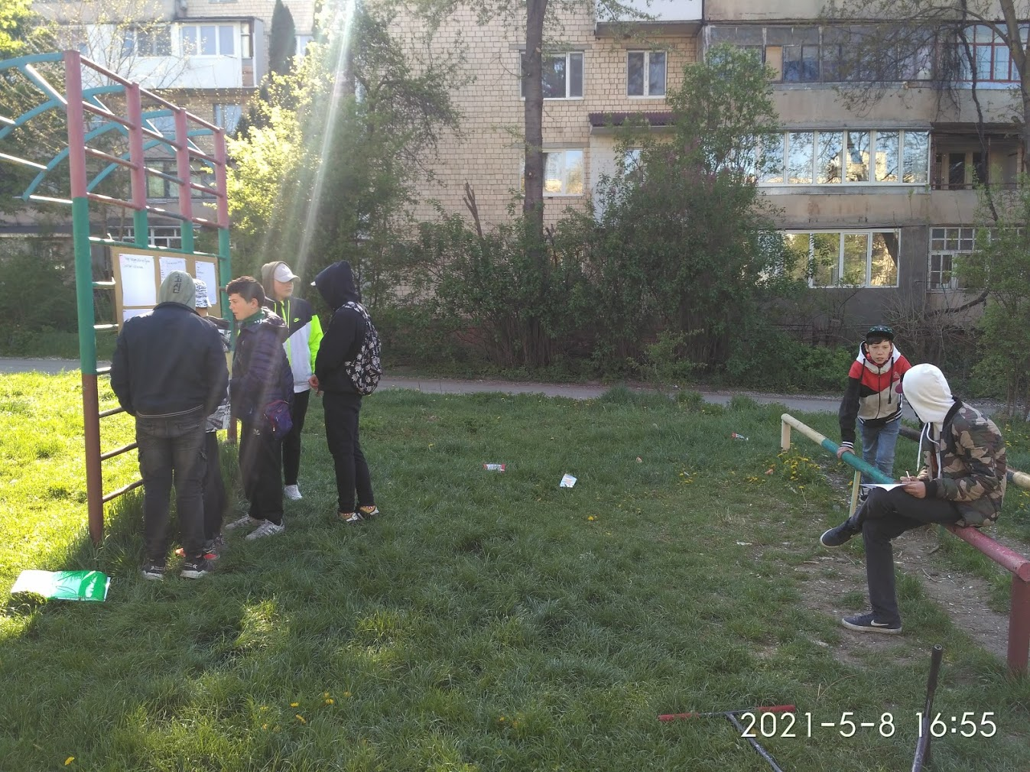

Додаток «А»
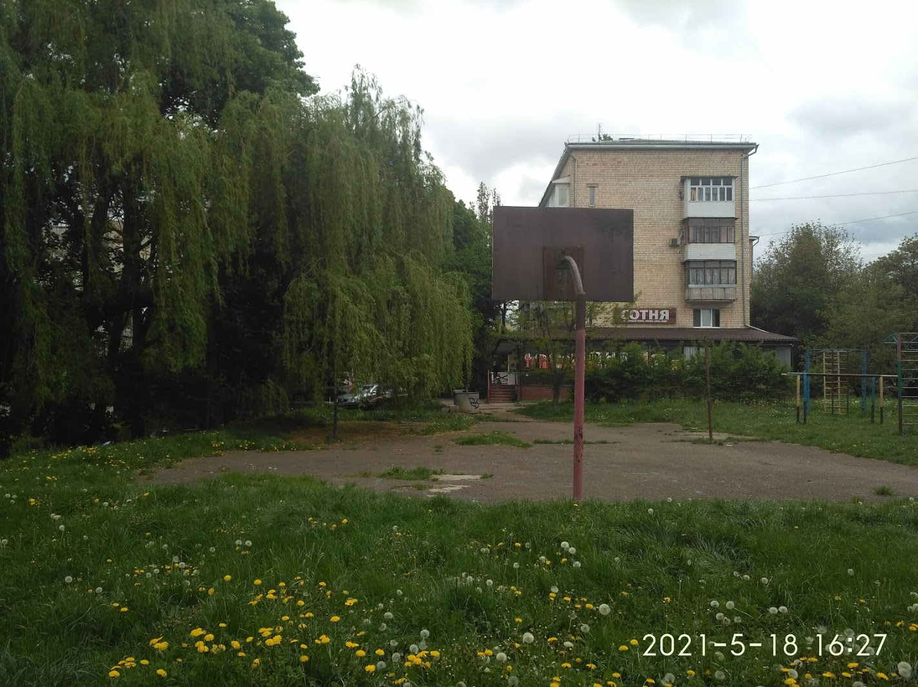

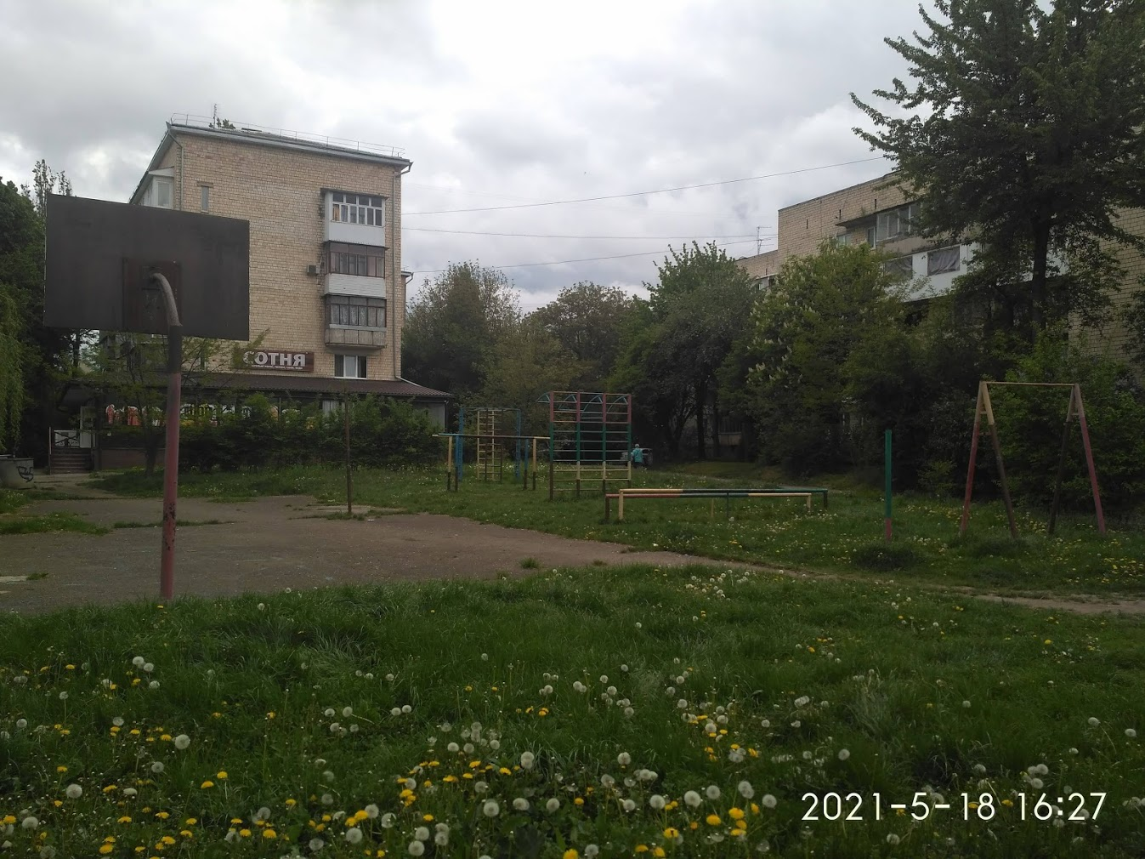

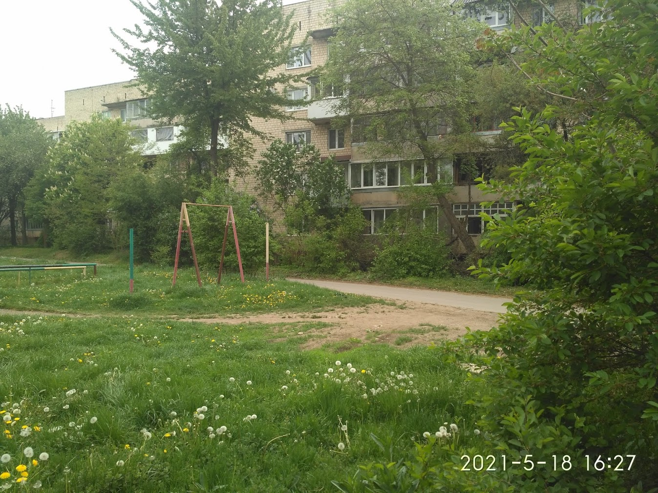
Додаток «Б»
Мапа з місцем реалізації проєкту

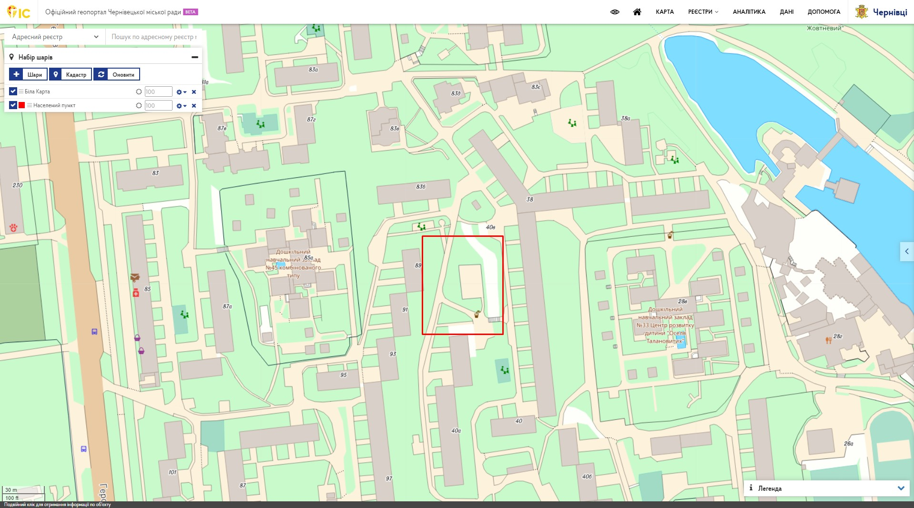

Додаток «В»
Перелік матеріалів:
- Ситуаційна схема
- Схема генплану
- Комп’ютерна візуалізація (перспективний вигляд)
- Комп’ютерна візуалізація (перспективний вигляд)
- Комп’ютерна візуалізація (перспективний вигляд)
- Комп’ютерна візуалізація (перспективний вигляд)
- Комп’ютерна візуалізація (перспективний вигляд)
- Комп’ютерна візуалізація (перспективний вигляд)
- Комп’ютерна візуалізація (перспективний вигляд)

